Sıralama Algoritmaları

<https://bilgisayarkavramlari.com/2008/08/09/siralama-algoritmalari-sorting-algorithms/>

Bubble sort hesaplama örnekleri ve algoritması

<https://tsafaelmali.medium.com/bubble-sort-algoritmas%C4%B1-nedir-9811bd921b8d#:~:text=Bubble%20sort%2C%20en%20basit%20s%C4%B1ralama,ve%20%C3%BC%C3%A7%C3%BCnc%C3%BC%20elemanlar%C4%B1n%20de%C4%9Ferleri%20kar%C5%9F%C4%B1la%C5%9Ft%C4%B1r%C4%B1l%C4%B1r>.

<https://bilgisayarkavramlari.com/2008/08/09/kabarcik-siralamasi-baloncuk-siralamasi-bubble-sort/>

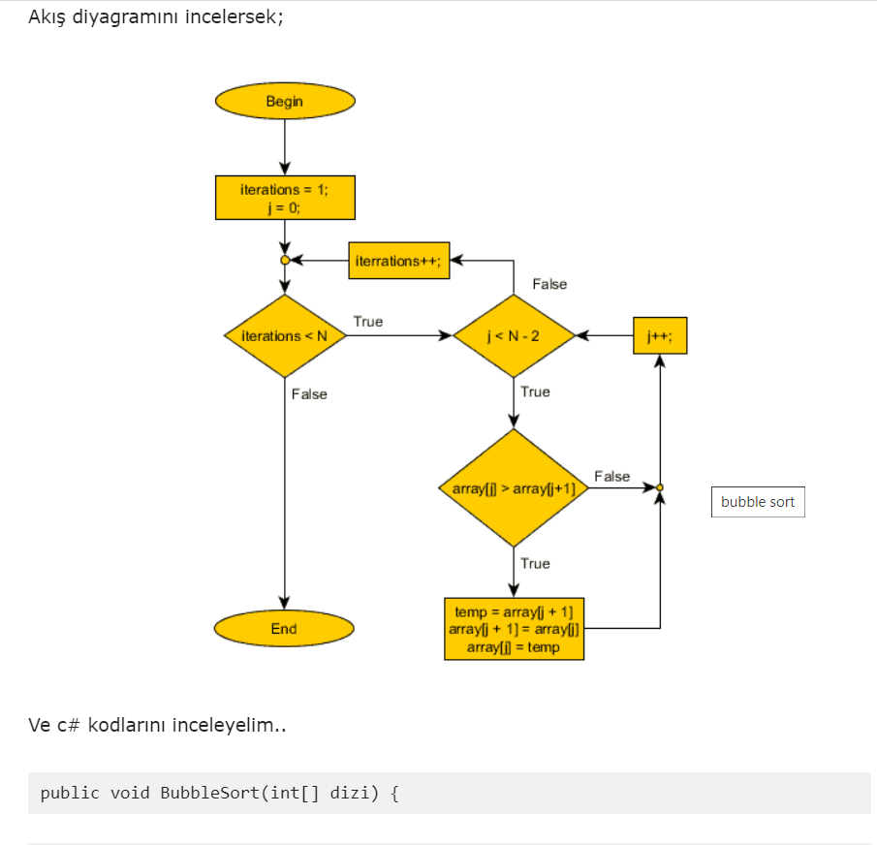

girilen 3 sayıyı büyükten küçüğe sıralayan psedokod ve algoritma

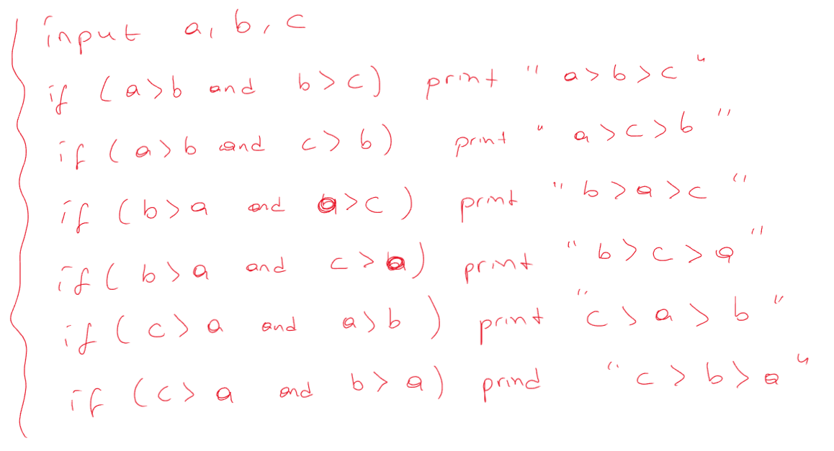

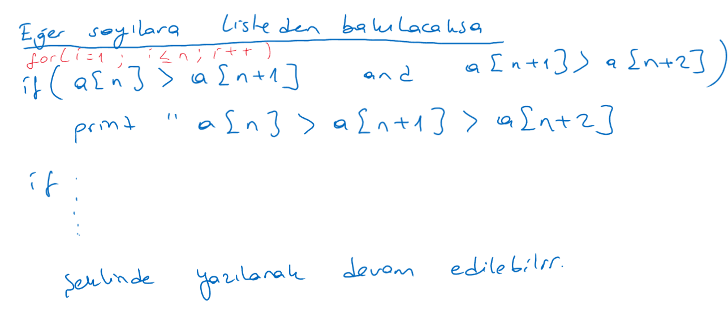

Akış diyagramı

